**МКОУ «Ашильтинская СОШ»**

**Встреча представителей духовного управления мусульман с учащимися**

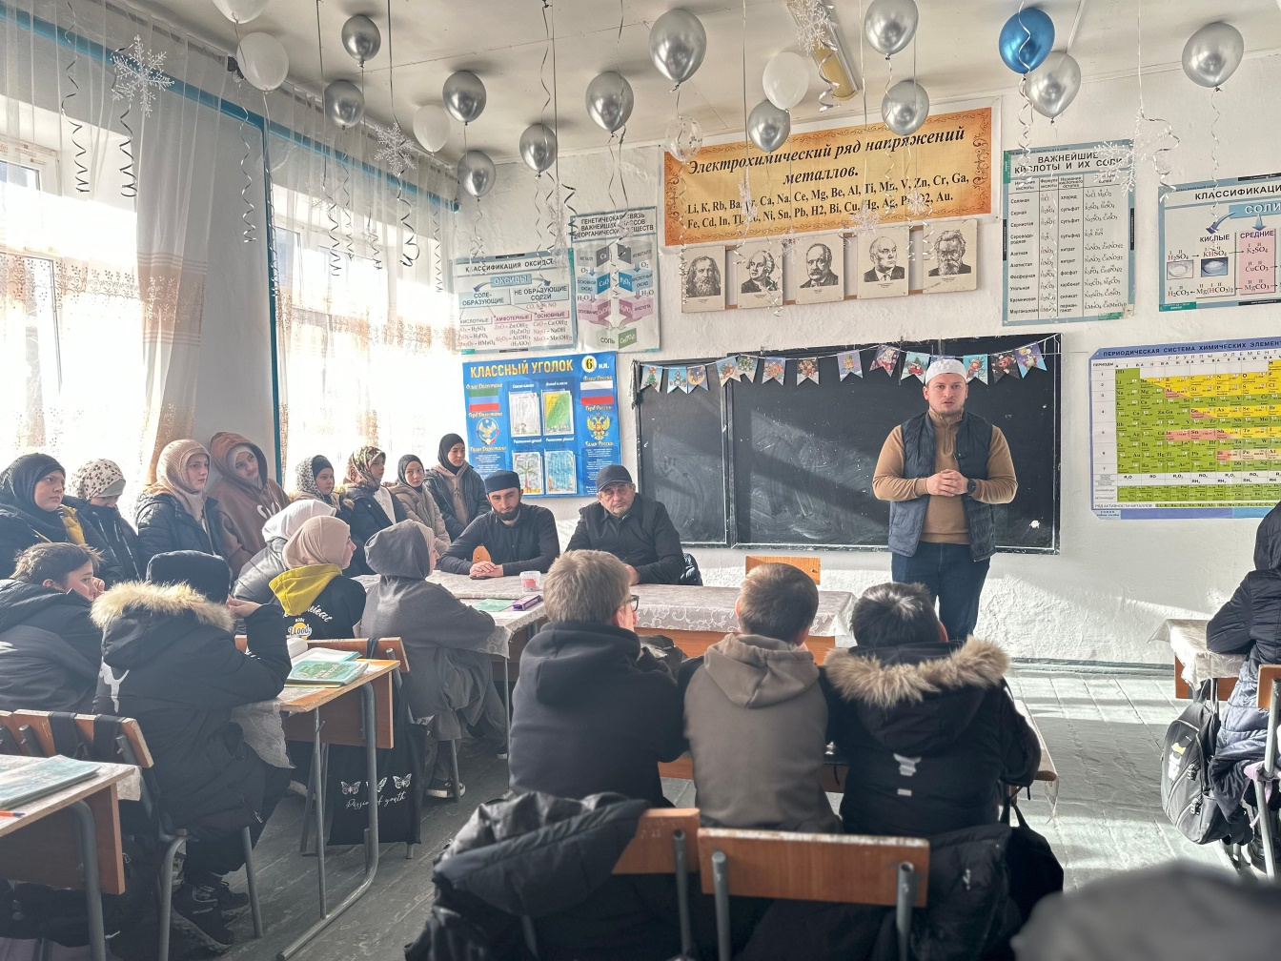

**Организовал мероприятие:**

**заместитель директора по воспитательной работе**

**Алиев А.К.**

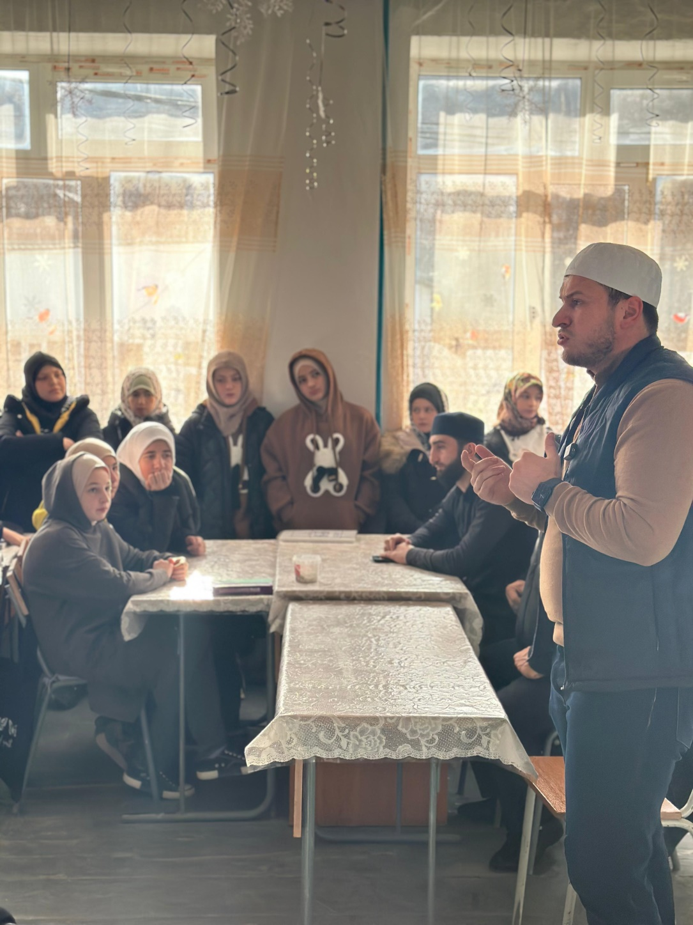

11 декабря в МКОУ «Ашильтинская СОШ» состоялась встреча представителей духовного управления мусульман с учащимися старших классов школы. Встреча прошла в познавательном ключе.

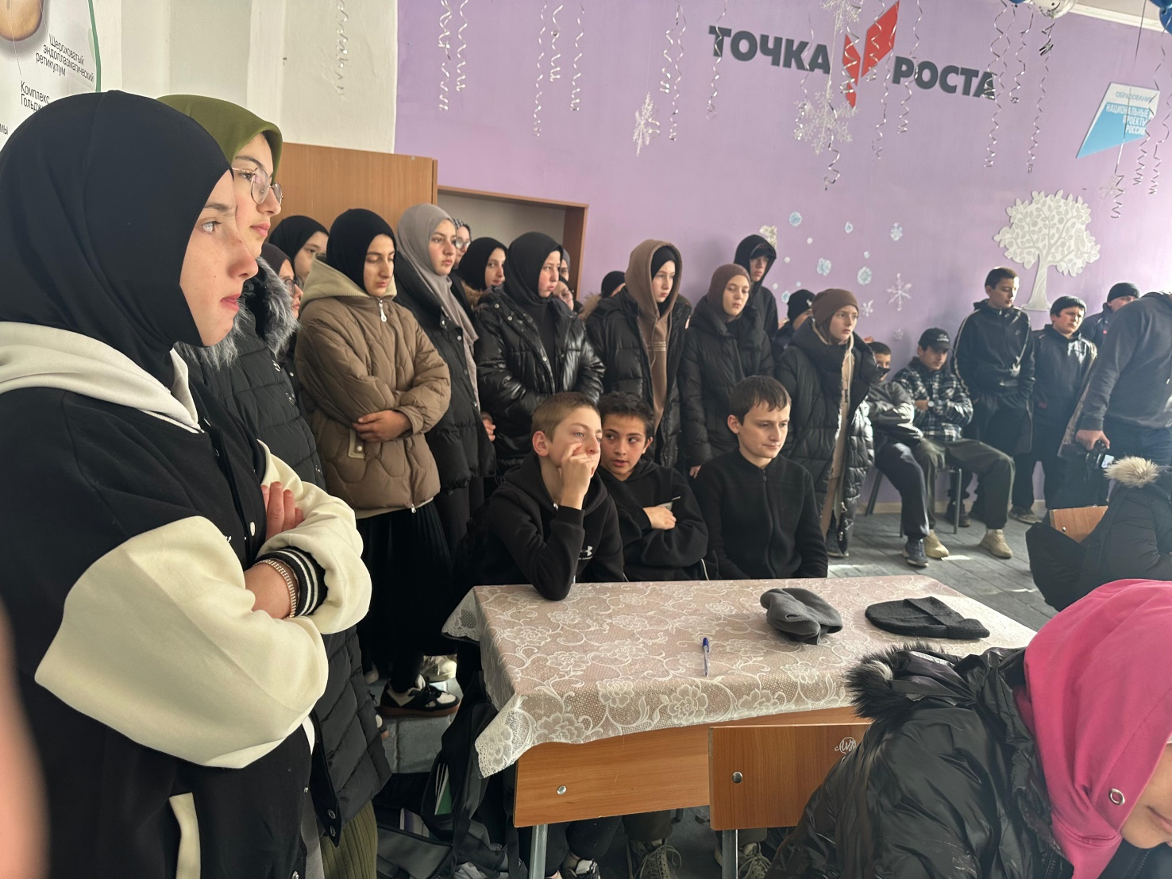

Дети получили ответы на свои вопросы от первых лиц управления. Все остались довольны мероприятием.